
7 класс
История
Урок 12
Ребята, доброе утро!!!!!
Тема урока: Католики и гугеноты. Религиозные войны
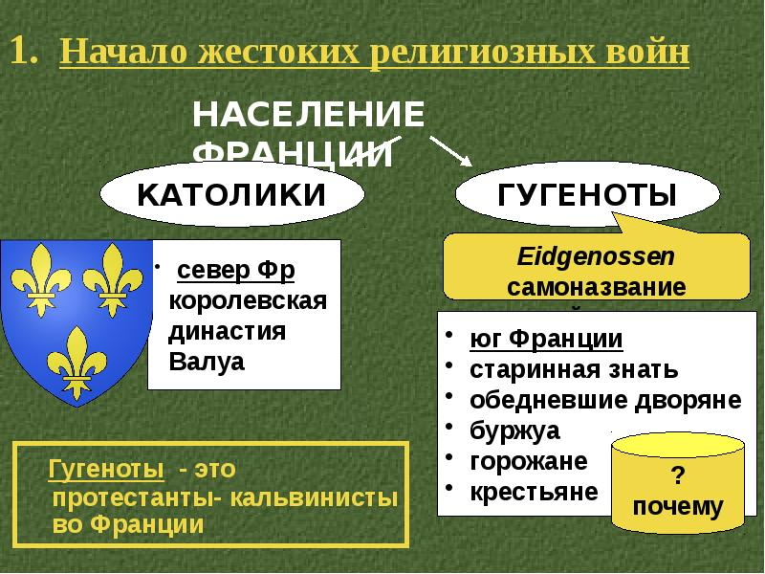
Цель: Ппнять причины, цели, и итоги религиозных войн во Франции.
Задание 1. Повторить понятия
1.Реформация
2.Революция
3.Протестанты
4. Лютеранская церковь
5. Кальвинистская церковь
6.Англиканская церковь
7. Пуритане.
8. Абсолютизм
Задание 2. Повторить исторические личности
Мартин Лютер, 4.Филипп II,
Томас Мюнцер, 5. Игнатий Лойола,
Жан Кальвин, 6.Генрих VIII.

Задание 3 Материал для изучения
В начале XVI века во Франции стал распространяться кальвинизм
В результате к концу первой четверти XVI века Франция оказалась расколотой на два враждебных лагеря – католиков и протестантов. Католиков поддержали французские короли из династии Валуа. Север Франции остался на стороне католической церкви, а Южная Франция стала протестантской.
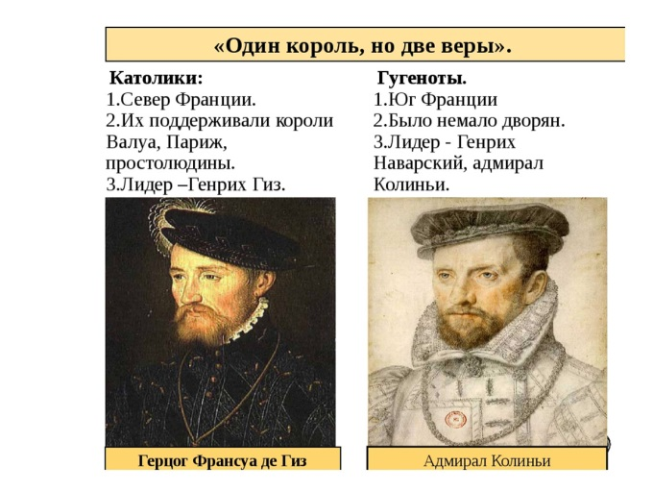
Протестантов во Франции называли гугенотами («товарищи», давшие общую клятву). Так Реформация проникла во Францию.
В тетрадь записывается понятие.
Гугеноты – это французские кальвинисты.
В это время во Франции не было сильной королевской власти. Сменяли друг друга на троне представители династии Валуа, но не было среди них человека с государственным умом. Среди родственников королей выделялся вс есильный герцог Гиз, которого называли « некоронованный король Парижа». Именно с именем этого человека связывают начало религиозных войн во Франции. В марте 1562 года Гиз, проезжая со своей свитой через местечко Васси , устроил кровавую расправу над мирными гугенотами. Случай в Васси и стал поводом для начала религиозных войн, которые длились более тридцати лет (1562—1598).
В тетрадь записывается дата религиозных войн.
1562—1598 – религиозные войны во Франции.
Религиозные войны толкнули страну на путь беды. Католики создавали свои братства, устраивали многочисленные процессии и убивали гугенотов. Гугеноты были не так жестоки, в захваченных городах они разоряли церкви, но ни кого не убивали.
«Варфоломеевская ночь
В ночь перед праздником святого Варфоломея (24 августа) шайки убийц, сформированные парижским купеческим старшиной, организовали избиение гугенотов. Дома, где находились гугеноты, тайно пометили крестами. В аббатстве Сен-Жермен ударил колокол — это был призыв к расправе. Началась но чь святого Варфоломея. Толпы «добрых католиков», направляемые герцогом Генрихом Гизом, врывались в дома гугенотов. Многих заставали в постелях, бедные люди ничего не подозревали. Дома грабили, гугенотов убивали. Не щадили ни женщин, ни младенцев. Адмирала Колиньи убили и его труп волокли по улицам, а затем повесили на виселицу. И сам король Карл IX, стоя у дворцового окна, стрелял в несчастных людей из аркебузы. Резня продолжалась три дня. Спасения не было нигде. Затем бойня перекинулась в провинцию. Современники считали, что всего было убито до 30 тыс. человек
/Учащиеся записывают дату "Варфоломеевской ночи" в тетрадь/
1572 год – "Варфоломеевская ночь" во Франции.

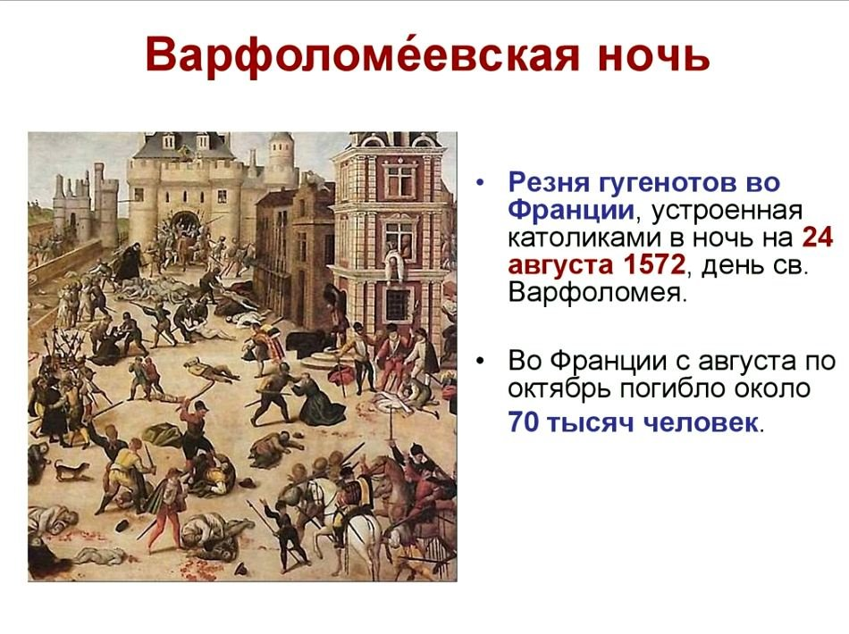
Задание 4. Смотри видео по теме по ссылке: https://youtu.be/lI4BhKM4_nw
.Домашнее задание : проработать параграф
Подготовить ответ на 2 вопроса по выбору Письменно!!!
- Кто такие гугеноты?
- Когда начались религиозные войны во Франции?
-Когда закончились религиозные войны во Франции?

Задание, выполненное в письменном виде, должно быть сфотографировано или от-сканировано и отправлено в виде файла. Для обратной связи можно использовать электрон-ную почту ver.stepanenko2013@yandex.com, социальные сети ВК.

